**МІНІСТЕРСТВО ОСВІТИ І НАУКИ УКРАЇНИ**

**ДЕРЖАВНИЙ УНІВЕРСИТЕТ ІНФРАСТРУКТУРИ ТА ТЕХНОЛОГІЙ**

ІНСТИТУТ УПРАВЛІННЯ, ТЕХНОЛОГІЙ ТА ПРАВА

**ФАКУЛЬТЕТ УПРАВЛІННЯ І ТЕХНОЛОГІЙ**

Кафедра інформаційних технологій

# Лабораторна робота №12

з дисципліни «Основи програмування»

Варіант № 7

Виконав:

ст. гр. КН-19122

Мамаєв Антон Сергійович

Перевірив:

ст. викл. кафедри ІТ

Завгородня Г.А.

Київ – 2019

**Лабораторна робота №9**

**Тема:** Створення програм для опрацювання функцій.

**Мета:** навчитись складати й реалізовувати алгоритми та програми мовою С++, які використовують функції, створені користувачем.

**Хід роботи**

**Задача №1**

Умова задачі



Лістинг програми

#include <iostream>

#define _USE_MATH_DEFINES

#include <math.h>

#include <stdlib.h>

#include "windows.h"

#include <time.h>

#include <iomanip>

using namespace std;

// LAB 12

// EX 1

// y = 2x + sin2x

float finY (float x) {

return (2 * x + sin(2*x));

}

void main()

{

SetConsoleCP(1251);

SetConsoleOutputCP(1251);

float x;

cout <<"y = 2x + sin2x" <<endl<< "x = "; cin >> x;

cout << "y = " << finY(x) << endl;

}

Результат виконання

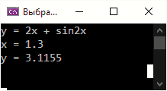

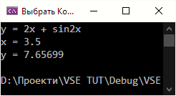

**Задача №2**

Умова задачі



Лістинг програми

float f(float a, float b) {

return ((3 * pow(a, 2) + pow(b, 2) - 1) / (abs(a + b) + 100));

}

void main()

{

SetConsoleCP(1251);

SetConsoleOutputCP(1251);

float x, y;

cout << "x = "; cin >> x;

cout << "y = "; cin >> y;

cout << "t = " << (f(x + 2, y) - 3 * f(pow(y, 2), x)) / (4 + pow(f(x, y), 2))<<endl;

}

Результат виконання

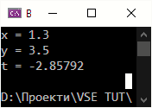

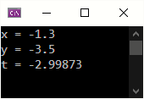

**Задача №3**

Умова задачі

Лістинг програми

Результат виконання

**Висновок:** Після виконання лабораторної роботи я навчився складати й реалізовувати алгоритми та програми мовою С++, які використовують функції, створені користувачем.